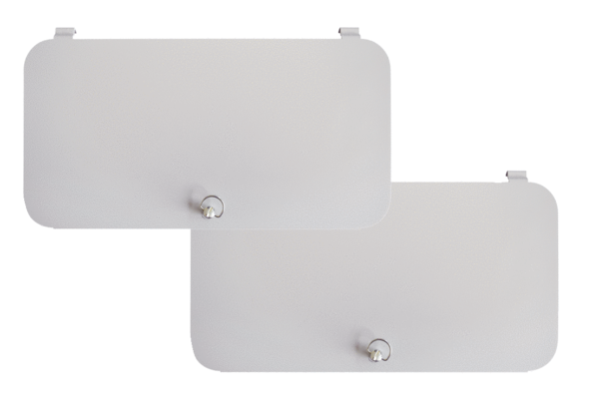Uzavírací kryty filtru WS-FVA 160Obsah dodávky: 2 kusySortiment: K
Typové číslo: 0092.0565Výrobce: MAICO

